Planning begeleidingsgesprekken

+ logboek leerjaar 3
Naam: onderzoeker
klas: vul in

Op dit voorblad staat de grove planning van de begeleidingsgesprekken die je hebt met je begeleider. Je krijgt een tussenevaluatie per begeleidingsgesprek die zorgen voor een go/no go voor de volgende onderzoeksfasen.
Datum: | Begeleidingsgesprek: | Omschrijving: | Af?
- dd-mm-jjjj | Opstartgesprek | Na/tijdens de oriëntatiefase een verkenning op het onderwerp. Het mogelijk inperken en nadenken over een onderzoeksvraag. Ook onderzoeken ze welke eindproducten mogelijk en zinvol zijn. | ☐
- dd-mm-jjjj | Voortgangsgesprek-1 | Na de fasen onderzoeksvraag, theoretisch kader en methode heb je een go/no go gesprek met je begeleider. | ☐
- dd-mm-jjjj | Voortgangsgesprek-2 | Na de fasen resultaten en conclusies heb je het laatste gesprek met je begeleider voor een go/no go om door te gaan met de discussie en het maken van de rapportage/presentatie | ☐
- dd-mm-jjjj | Eindgesprek | Na het rapporteren en presenteren van het onderzoek, zal het eindgesprek zich richten op de evaluatie van het proces en product. | ☐
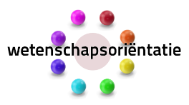

Naam: onderzoeker
Logboek onderzoek
Algemene informatie over dit onderzoek:

Onderwerp: | Omschrijving:
Onderzoeksvraag: | Vul hier je onderzoeksvraag in. Pas waar nodig aan.
Begeleider: | Vul hier naam van je begeleider in.
Namen groepsgenoten: | Vul hier de namen van je onderzoeksgroep in.

Datum: | Omschrijving werkzaamheden: | Onderzoeksfase: | Af?
- dd-mm-jjjj | Geef een samenvatting van je werkzaamheden. | Kies een item. | ☐
- dd-mm-jjjj | Geef een samenvatting van je werkzaamheden. | Kies een item. | ☐
- dd-mm-jjjj | Geef een samenvatting van je werkzaamheden. | Kies een item. | ☐
- dd-mm-jjjj | Geef een samenvatting van je werkzaamheden. | Kies een item. | ☐
- dd-mm-jjjj | Geef een samenvatting van je werkzaamheden. | Kies een item. | ☐
- dd-mm-jjjj | Geef een samenvatting van je werkzaamheden. | Kies een item. | ☐
- dd-mm-jjjj | Geef een samenvatting van je werkzaamheden. | Kies een item. | ☐
- dd-mm-jjjj | Geef een samenvatting van je werkzaamheden. | Kies een item. | ☐
- dd-mm-jjjj | Geef een samenvatting van je werkzaamheden. | Kies een item. | ☐
- dd-mm-jjjj | Geef een samenvatting van je werkzaamheden. | Kies een item. | ☐
- dd-mm-jjjj | Geef een samenvatting van je werkzaamheden. | Kies een item. | ☐
- dd-mm-jjjj | Geef een samenvatting van je werkzaamheden. | Kies een item. | ☐
- dd-mm-jjjj | Geef een samenvatting van je werkzaamheden. | Kies een item. | ☐
- dd-mm-jjjj | Geef een samenvatting van je werkzaamheden. | Kies een item. | ☐
- dd-mm-jjjj | Geef een samenvatting van je werkzaamheden. | Kies een item. | ☐
- dd-mm-jjjj | Geef een samenvatting van je werkzaamheden. | Kies een item. | ☐
- dd-mm-jjjj | Geef een samenvatting van je werkzaamheden. | Kies een item. | ☐
- dd-mm-jjjj | Geef een samenvatting van je werkzaamheden. | Kies een item. | ☐
- dd-mm-jjjj | Geef een samenvatting van je werkzaamheden. | Kies een item. | ☐
- dd-mm-jjjj | Geef een samenvatting van je werkzaamheden. | Kies een item. | ☐
- dd-mm-jjjj | Geef een samenvatting van je werkzaamheden. | Kies een item. | ☐
- dd-mm-jjjj | Geef een samenvatting van je werkzaamheden. | Kies een item. | ☐
- dd-mm-jjjj | Geef een samenvatting van je werkzaamheden. | Kies een item. | ☐
- dd-mm-jjjj | Geef een samenvatting van je werkzaamheden. | Kies een item. | ☐
- dd-mm-jjjj | Geef een samenvatting van je werkzaamheden. | Kies een item. | ☐

Opstartgesprek

In het eerste gesprek verken je met de begeleider het onderwerp van het onderzoek. Je denkt na over een onderzoeksvraag/hypothese en perkt de grootte van de vraag waar nodig in. Je gaat alvast nadenken over welke eindproducten mogelijk en zinvol zijn. Na het gesprek ga je aan de slag met de onderzoeksvraag, het theoretisch kader en de methode.

Fase: | Eindterm: | Vragen/opmerkingen: | Af?
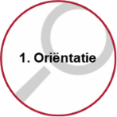 | Zoals op niveau 1 en 2, maar met toegenomen complexiteit, en:  - een aantal min of meer gerichte vragen te stellen over het verschijnsel/het probleem, met gebruik van eenvoudige vakbegrippen en lettend op praktische onderzoekbaarheid  - na een fase van vrije exploratie, gericht kennis van anderen te verzamelen in de vorm van beschrijvingen of theorie, gebruik makend van relevante vakbegrippen  - [exp] de leerling kan vooronderstellingen herkennen | Typ hier de vragen of opmerkingen die je hebt | ☐
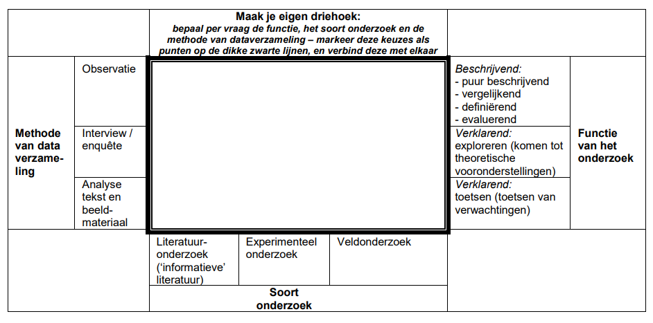

Gebruik het keuzemenu onderzoek om een eerste opzet te maken. Gebruik dit tijdens het opstartgesprek.

*Je kan pas in het document tekenen als je in het tabblad ‘ontwikkelaars’ de ‘Bewerking beperken’ uitzet*

Gespreksverslag opstartgesprek
datum: dd-mm-jj

Typ hier de samenvatting van het opstartgesprek.

Voortgangsgesprek-1

Het eerste voortgangsgesprek, een go/no go gesprek, vindt plaats nadat je stap 2 t/m 4 van de onderzoekscyclus hebt afgerond. Tijdens dit gesprek kunnen allerlei kwesties aan de orde komen die betrekking hebben op je onderzoeksvraag, het opgestelde theoretisch kader en de bedachte onderzoeksmethode. Je maakt een verslag van dit gesprek op de volgende pagina. Je krijgt een go of no go voor het verder verloop van het onderzoek.

Bereid je goed voor op het gesprek. Mogelijk heb je vragen of opmerkingen. Gebruik daarvoor onderstaand formulier.
Fase: | Eindterm: | Vragen/opmerkingen: | Af?
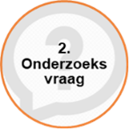 | Zoals op niveau 1 en 2, maar met toegenomen complexiteit, en:  - die in vaktermen is gesteld  - waarvan de leerling kan aangeven waarom de vraag ook voor anderen interessant of belangrijk is  - waarin de vraagstructuur duidelijk aangeeft welk soort onderzoek gedaan wordt (keuzemenu)  - [exp] Waarvan de leerling een eenvoudige ethische afweging kan maken waarin duidelijk wordt welke morele afwegingen er spelen bij het onderzoek | Typ hier de vragen of opmerkingen die je hebt | ☐
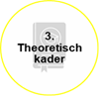 | Zoals op niveau 1 en 2, maar met toegenomen complexiteit, en:  - waarin verschillende begripsdefinities worden verheldert, afgewogen en beargumenteerd wordt welke definitie in het onderzoek zal worden gebruikt  - waarin leerlingen belangrijke theorieën en modellen uitleggen die bijdragen aan het beantwoorden van deelvragen  - Waarin de leerling uitlegt waarom het onderzoek relevant kan zijn | Typ hier de vragen of opmerkingen die je hebt | ☐
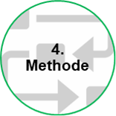 | Zoals op niveau 1 en 2, maar met toegenomen complexiteit, en bovendien:  - waarbij de leerling in grote lijnen kan aangeven met welke soort onderzoek en methode van dataverzameling de benodigde gegevens verzameld gaan worden (volgens de driehoek-eureka-methode)  - kwalitatieve of eenvoudige kwantitatieve methoden (gemiddelde; invullen formule) en representaties (bijv. lineaire grafieken; isothermen)  - welke voorbereidingen nodig zijn, bijv. relevante keuzes maken (bijv. selectiecriteria opstellen); proefopstelling maken en meetinstrumenten testen (kalibreren)  - hoe de metingen systematisch worden genoteerd (bijv. in labjournaal) | Typ hier de vragen of opmerkingen die je hebt | ☐

Gespreksverslag voortgangsgesprek-1
datum: dd-mm-jj

Typ hier de samenvatting van het eerste voortgangsgesprek.

Uitkomst: | GO*: ☐ | NO GO**: ☐
*Bij een GO ga je de methode toepassen en verzamel je de resultaten om te komen tot conclusies.

**Vul onderstaande alléén na een no go in.
Aanpassingen na voortgangsgesprek-1
datum: dd-mm-jj

Typ hier de gemaakte en goedgekeurde aanpassingen.

Uitkomst: | GO*: ☐

Voortgangsgesprek-2

Je bespreekt de gevonden resultaten en gemaakte conclusies met de begeleider. Tijdens dit gesprek krijg je een go of no go voor de afronding van het onderzoek. Je kan ook het advies/de verplichting krijgen om nog eens goed te kijken naar de opbrengsten van fase 5 en 6 en deze, waar nodig, bij te stellen.
Pas bij een GO rond je het onderzoek verder af door met de discussie en de rapportage/presentatie te starten

Bereid je goed voor op het gesprek. Mogelijk heb je vragen of opmerkingen. Gebruik daarvoor onderstaand formulier.
Fase: | Eindterm: | Vragen/opmerkingen: | Af?
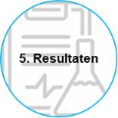 | Zoals op niveau 1 en 2, maar met toegenomen complexiteit, en bovendien:  - relevante notities te maken van voorbereidingen (bijv. opgestelde selectiecriteria, gerealiseerde proefopstelling, de metingen systematisch te noteren (bijv. in labjournaal, in tabel), meetinstrumenten op de juiste wijze te ijken indien nodig)  - Analyse, ook mislukkingen, onverwachte gegevens e.d. te noteren t.b.v. foutenanalyse  - een meer diepgaande kwalitatieve methode te gebruiken: ordenen en interpreteren (bijv. uitspraken/tekstpassages in categorieën onderbrengen en daarna interpreteren) | Typ hier de vragen of opmerkingen die je hebt | ☐
 | Zoals op niveau 1 en 2, maar met toegenomen complexiteit, en bovendien:  - Aandacht te besteden aan de nauwkeurigheid van de gebruikte methoden  - het resultaat in de context, het probleem te zetten waar het onderzoek mee begon (en daarmee de gevonden feiten te ‘waarderen’ als resultaat van het uitgevoerde onderzoek) | Typ hier de vragen of opmerkingen die je hebt | ☐

Gespreksverslag voortgangsgesprek-2
datum: dd-mm-jj

Typ hier de samenvatting van het tweede voortgangsgesprek.

Uitkomst: | GO*: ☐ | NO GO**: ☐
*Bij een GO start je met de discussie en de rapportage/presentatie van je onderzoek.

*Vul onderstaande alléén na een no go in.
Aanpassingen na voortgangsgesprek-2
datum: dd-mm-jj

Typ hier de gemaakte en goedgekeurde aanpassingen.

Uitkomst: | GO*: ☐

Eindgesprek

Tijdens het eindgesprek lever je het volgende in: *Je rapportage *je logboek *je presentatie.
De beoordeling zal gegeven worden op proces en product.
Product: alles wat je hebt ingeleverd, de kwaliteit en complexiteit van de door jouw gelopen stappen in de onderzoekscyclus. (stap 1 t/m 8)
Proces: het gedrag van jou als onderzoeker. Je leer- en onderzoekende houding. Jouw kennis en vaardigheden t.a.v. onderzoek en je reflectief vermogen.

Hieronder de laatste twee fasen van de onderzoekscyclus en de kenmerken van de procesbeoordeling.
Fase: | Eindterm: | Af?
 | Zoals op niveau 1 en 2, maar met toegenomen complexiteit, en bovendien:  - de aanbevelingen zijn minder gericht op zichzelf, meer op degenen aan wie het onderzoek gerapporteerd zal worden | ☐
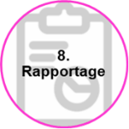 | Zoals op niveau 1 en 2, maar met toegenomen complexiteit, en bovendien:  - laat zien wat de leerling geleerd heeft over onderzoek doen  - kan enkele zaken tonen die de toehoorders kunnen leren van het onderzoek  - biedt genoeg informatie om het onderzoek te kunnen reproduceren (transparantie) | ☐
Kenmerk onderzoeker: | Procesbeoordeling  Korte omschrijving kenmerken:
Attitude | De leerling heeft een nieuwsgierige, onderzoekende houding.
Vaardigheden | De leerling toont aan wetenschappelijke vaardigheden op niveau 4 van het didactisch kader in de vingers te hebben.
Kennis | De leerling toont aan kennis te hebben van de inhoudelijke aspecten die horen bij de onderzoekscyclus.
Reflectie | De leerling is bereid en in staat om kritisch te reflecteren op proces en product.

